**Beschrijving simulatie**

# Inleiding

De afgelopen maanden heeft iedereen wel de nieuwsberichten gezien van de overvolle stranden en de drukke parken. Een groot deel van de Nederlanders zal bij het zien van deze berichten wel eens een opmerking hebben gemaakt in de trant van “Op deze manier komen wij nooit uit de lockdown”.

Aan de andere kant zien wij dat een groot deel van de bevolking begrip heeft voor de maatregelen en zich er netjes aan houden voor het groepsbelang. Mensen die bereid zijn om zelf offers te maken om zo de verspreiding te vertragen.

Wij willen onderzoeken welke invloed opofferingen berigheid ook wel altruïsme heeft op het verspreiding van het virus.

Is er een verband tussen de grootten van de groep die altruïsten zijn en de verspreiding van het virus? Zo ja welke vorm neemt dit verband?

# Python codes

1. Infect_Model

Met BaseModel wordt de grid gevuld met defaults: begindatum, grootte timestep, healthy agents, sick agents, recreation areas en work areas.

1. Infect_Agent

Hier staat de classes van objecten die in het grid geplaatst kunnen worden

* De classe Agent en het gedrag van Agents gedefinieerd. (tot nu toe alleen andere infecteren)
* Classe werkgebied
* Classe recreatiegebied

1. Pathfinding

Hier staan functies om te bepalen waar Agents naar toe moeten gegeven een opdracht, en hoe ze daar moeten komen.

1. Visualisation

Hierin wordt de window van visualisatie vastgesteld en de simulatie gevisualiseerd met interactieve opties voor aantal sick/healthy agents en hotspots

# Workflow simulation

Eerst wordt een model gebouwd van de simulatie. Hierin wordt een multigrid aangemaakt met een opgegeven hoogte en breedte. Dus kunnen meerdere Agents zich in 1 cel bevinden. Vervolgens worden werkplekken en recreatieplekken als Agents op willekeurige coördinaten binnen het grid geplaatst. Vervolgens worden er n aantal geïnfecteerde en niet-geïnfecteerde als dezelfde soort Agents aangemaakt en ook op een willekeurige plek in het grid geplaatst. Bij deze Agents wordt met de variabele “infected” aangegeven wat de status is. In de class BaseModel kan er met de step() method de tijd worden veranderd (1 minuut per stap, begintijd = 1-1-2020 00:00) en doorgevoerd worden in de scheduler.

Als de Scheduler van een Agent (persoon) een stap vooruit maakt, wordt ten eerste de method move() geactiveerd en de Knowledge Base van de Agent “wel of niet geïnfecteerd persoon” aangeroepen.

TELL: Er worden een aantal eigenschappen aan de KB gegeven. Zoals de tijd, van het model. En de positie van Agents: specifieker of Agents in dezelfde cell zitten als de huidige Agent

ASK: Vervolgens wordt er “gevraagd” welke acties er logischerwijs genomen moeten worden. Dit zijn de volgende acties:

* Als het 8 uur is: ga naar dichtstbijzijnde werklocatie
* Als het 17 uur is: ga naar dichtstbijzijnde recreatielocatie
* Als het 19 uur is: ga terug naar huidige positie (home)

# Paper NCBI

In deze studie wordt verspreiding van infectie gesimuleerd in verschillende steden met bepaalde eigenschappen over deze steden en de populatie daarvan. Hierbij is gebruik gemaakt van ISTAM (Individual space-time activity-based model) om infectieverspreiding over een populatie op individueel niveau te simuleren. Het gedrag van individuen wordt gedefinieerd door ‘time’ en ‘space’.

Het gedrag van mensen is gedefinieerd op basis van Utility Maximization, waarbij individuen de meeste reward proberen te krijgen in hun economische beslissingen. (1.3)

**Gedrag**

Groeperingen zijn belangrijk voor deze simulatie. Zo worden groepen in 4 klassen verdeeld op basis van hoe ver ze van elkaar staan. Contacten en groeperingen worden beïnvloed door het gedrag van individuen. Sommige activiteiten kunnen contact niet vermijden en zal dus in een bepaalde groep gecategoriseerd worden. Daarbij wordt er gekeken naar rollen van mensen dat invloed heeft op de intensiteit van contact.

Bij contact zijn er 2 kansen:

Pc: kans op contact

Pi: kans op infectie

Binnen groepen zijn er verschillende ruimtelijke patronen gedefinieerd.

- Random

- Even

- Rij

- Loop

Deze patronen zijn afhankelijk van soort activiteiten die groepen uitvoeren

Deze patronen beïnvloeden ook de kans op contact en dus ook kans op infectie

Er wordt gekeken naar activiteiten die gemiddeld veel voorkomen en iets te maken hebben met contact. Vervolgens is er uit data over Eemnes gekeken naar hotspots en locaties waar mensen vaak komen. Deze locaties worden gelinkt met de bepalende activiteiten.

Activity space: alle plekken die iemand bezoekt op basis van daily activities

**Populatie opzetten**

De populatie wordt realistisch opgezet en gelinkt met activiteiten. De gebruikte leeftijdsgroepen zijn {>5 jaar, 5-10 jaar, 11-18 jaar, volwassenen}.

De populatie is verder verdeeld over persoonseigenschappen die invloed hebben op dagelijkse activiteiten en contact. Dat zijn factoren als economische gegevens, geslacht en mobiliteit.

Activiteiten die bij populatie groepen horen worden opgezocht in de activity survey data, een dataset van Amsterdamse huishoudens. Deze activiteiten hebben een gemiddelde tijdsduur dat wordt gebruikt in de simulatie. Ook wordt er gekeken naar hoeveel uur er gemiddeld per week aan activiteiten wordt besteedt.

Locatie van waar iemand woont en waar iemand werkt zijn vooraf vastgesteld. Andere locaties, zoals café’s, sportlocaties, etc. zijn of willekeurig geselecteerd of de dichtstbijzijnde is geselecteerd.

**In ons model**

De environment wordt opgebouwd door een willekeurig netwerk te genereren met een bepaalde hoeveelheid recreatiegebieden en woongebieden die zelf opgegeven kunnen worden. Deze gebieden worden als Node willekeurig binnen het netwerk geplaatst.

In tegenstelling tot de paper hebben wij alle bestemming locaties gekozen door de dichtstbijzijnde plek te selecteren. De woonplaatsen worden willekeurig aangewezen per individu.

De leeftijdsgroepen hebben hobbies

Wij hebben ook met leeftijds groepen gewerkt. De hoeveelheid agents van een bepaalde leeftijdsgroep komt uit “Bevolking; geslacht, leeftijd en burgerlijke staat, 1 januari” van het CBS. Op deze manier is de populatie in onze simulatie representatief gemaakt voor de populatie van Nederland. Hierbij is gebruik gemaakt van groepen van 5 jaar. Dit komt omdat het CBS het niet toestaat om teveel kolommen tegelijk te selecteren, tenzij je de gehele database download.

De leeftijdsgroepen zijn verder uitgewerkt qua gedrag. Zo wordt per leeftijdsgroep gedefinieerd welke activiteiten op welke tijdstip hij of zij onderneemt.

Het gedrag is ook uitgewerkt qua locatie en dus ook activiteit. Volgens de paper zijn er soorten groeperingen gegeven bepaalde activiteiten/locaties. Deze groeperingen hebben verschillende soorten ruimtelijke patronen dat een bijhorende kans op infectie heeft. In ons model hebben we op dezelfde manier ruimtelijke patronen gelinkt met soorten locaties/activiteiten. Hierbij wordt de kans op geïnfecteerd te raken gehalveerd per keer dat de contactintensiteit een niveau omlaag gaat.

https://refman.energytransitionmodel.com/publications/1821  
In een onderzoek MoBius consult in 2009 is gekeken naar de aantal utiliteitsgebouwen in Nederland. Hier is gevonden dat er een relatie van 6 miljoen woningen tegenover 5 honderdduizend utiliteitsgebouwen zijn. Dit is ongeveer een 1:9 relatie, van deze utiliteitsgebouwen zijn er 76 duizend kantoren, 15 duizend voor onderwijs en 125 duizend winkels enz. Hierdoor lijkt onze simulatie meer op Nederland.

* [Yong Yang](https://www.ncbi.nlm.nih.gov/pubmed/?term=Yang%20Y%5BAuthor%5D&cauthor=true&cauthor_uid=17999949),1,* [Peter Atkinson](https://www.ncbi.nlm.nih.gov/pubmed/?term=Atkinson%20P%5BAuthor%5D&cauthor=true&cauthor_uid=17999949),1 and [Dick Ettema](https://www.ncbi.nlm.nih.gov/pubmed/?term=Ettema%20D%5BAuthor%5D&cauthor=true&cauthor_uid=17999949)2. (2007). *Individual space–time activity-based modelling of infectious disease transmission within a city*. <https://www.ncbi.nlm.nih.gov/pmc/articles/PMC2607451/#sec15>

Resulateten

Wij zien dat als wij de zieken, gesneesde en gezonden agents plotten dat die goed overeenkomen met een SIER model.

Ons figuur

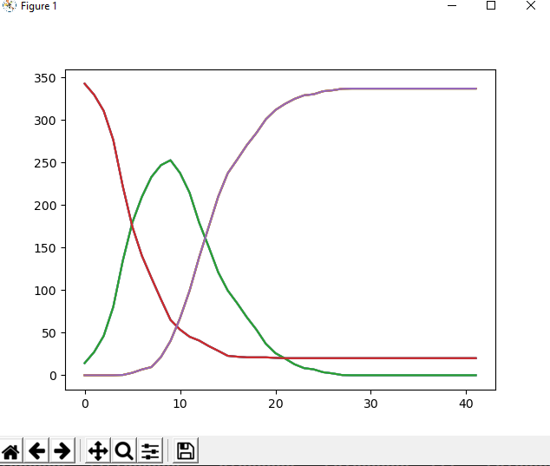

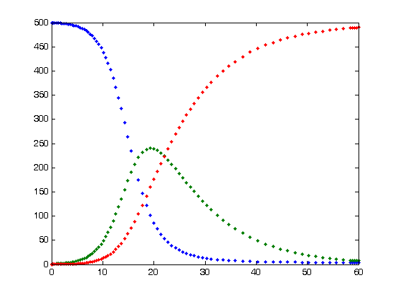Een SIER model

Wel loopt ons model iets steiler. Dat het model overeenkomt geeft ons vertrouwen dat de verspreiding van ons virus overeenkomt met hoe het virus zich in de werkelijkheid zou verspreiden.

In ons experiment zien wij dat altruïsme wel iets effect heeft op de verspreiding.

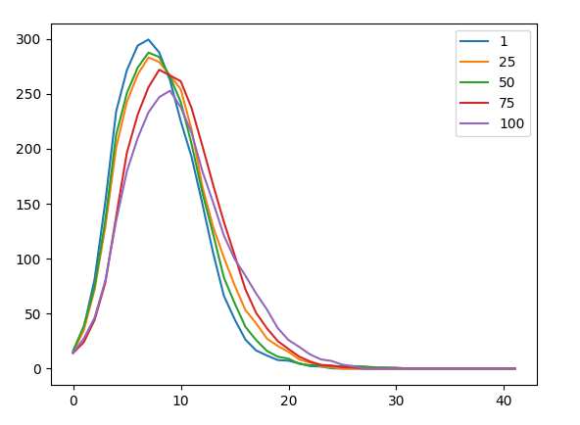We zien dat de paarse golf een iets minder hogen top heeft en daarna ook iets minder steil naar beneden gaat. Ook zien we dat het virus zich iets langzamer verspreid dat is te zien aan wanneer de lijn de 0 raakt. Op dat moment kan het virus zich niet meer verspreiden. De paarse lijn bereik dit punt iets later dan de andere lijnen.

Wij zien dus dat er een verband is tussen altruïsme en het verspreiden van het virus. De sterke van het verband wordt niet echt duidelijk uit ons onderzoek. De onderheid is te hoog om hier uitspraken over te doen.

Het is relevant om in het vervolg te onderzoeken hoe sterk dit verband is. Hiervoor dient nog eens goed gekeken te worden de simulatie en hoe representief deze is voor de verspreiding van een virus.